登录root

另开命令终端

启动xfce



一、application finder 能否正常启动应用

浏览器和mail reader不能正常启动，提示选择应用

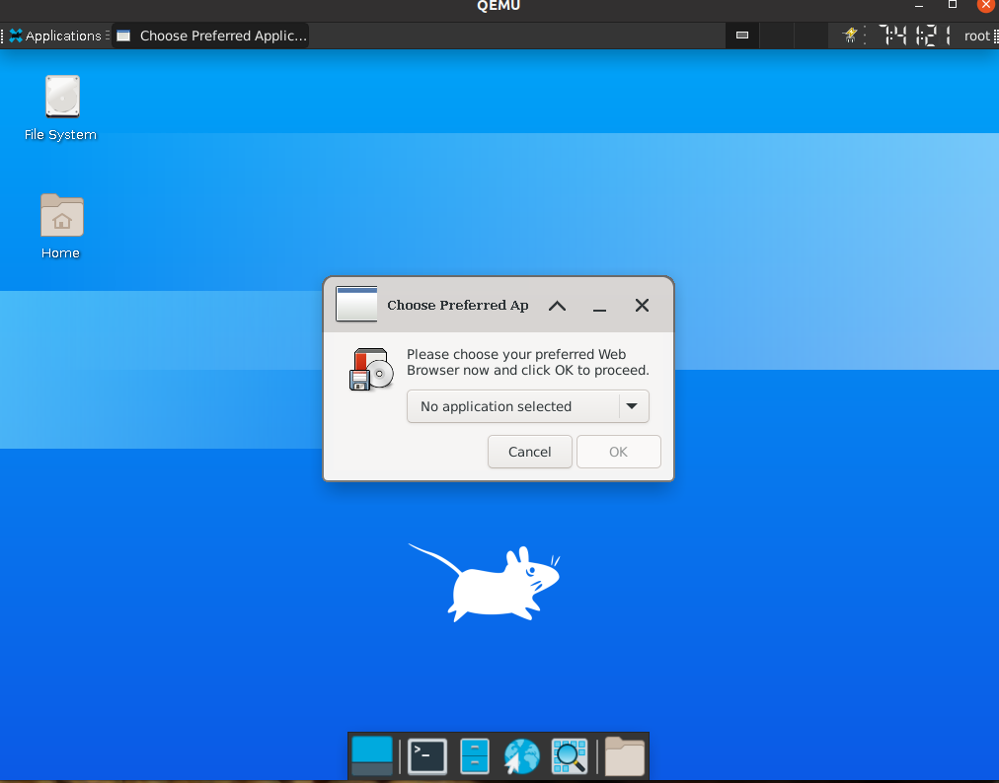

其他选项设置中，文件管理器可以正常启动，基本设置类别的都可以启动

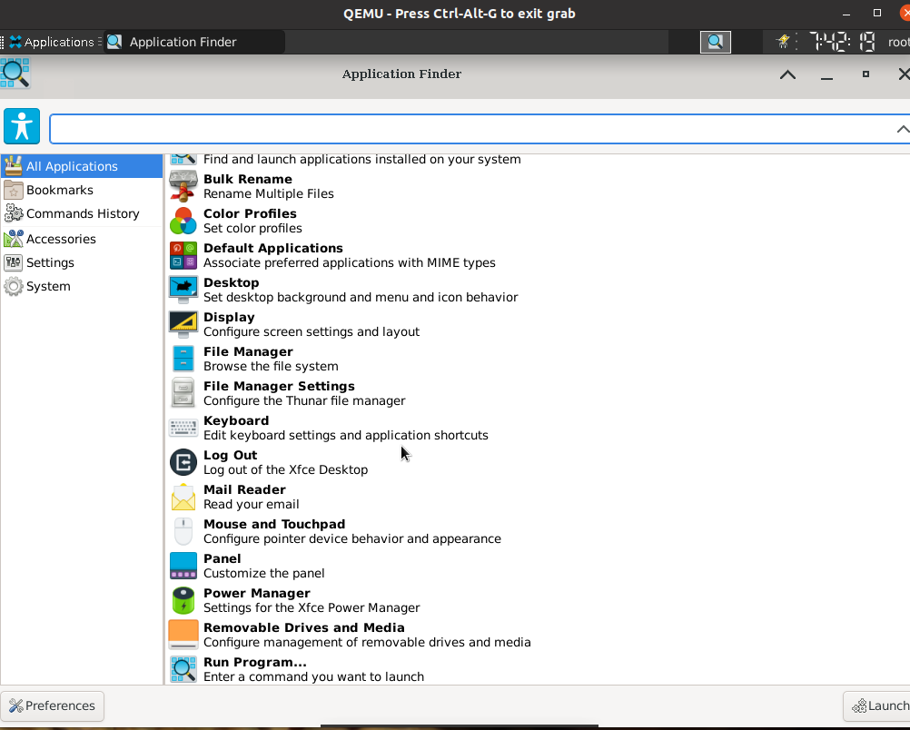

bulk rename可以正常启动

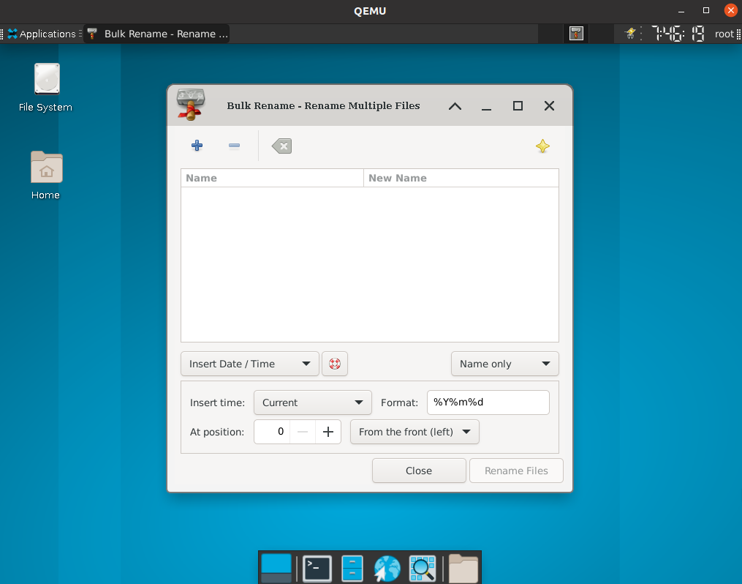

thunar fike manager启动过程，跟file manager一样

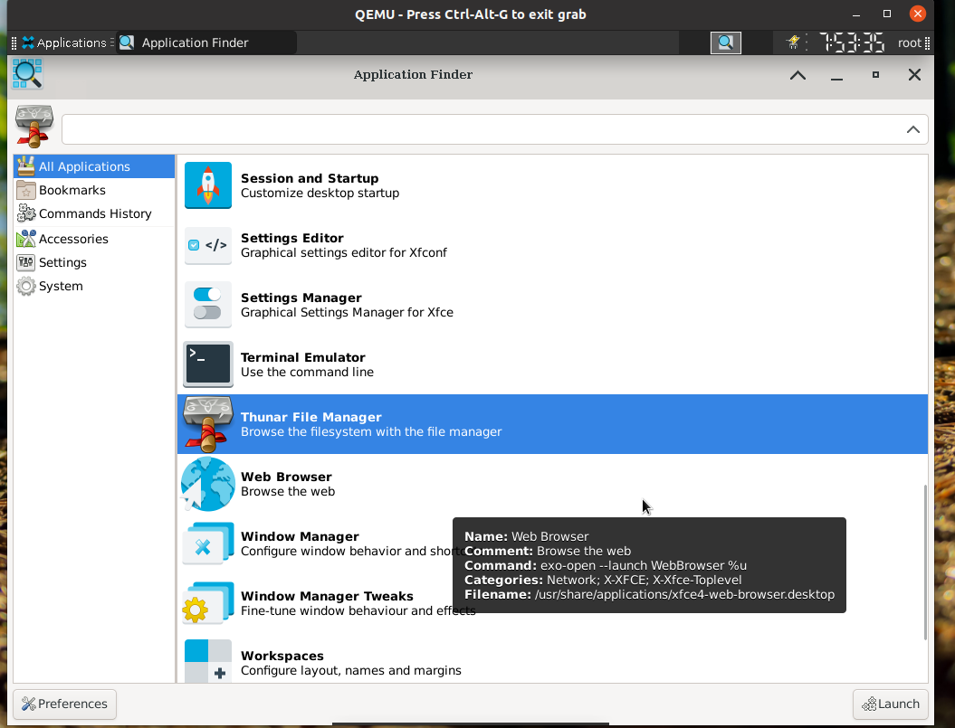

偏好设置，图标大小可以正常更改，有相应反馈

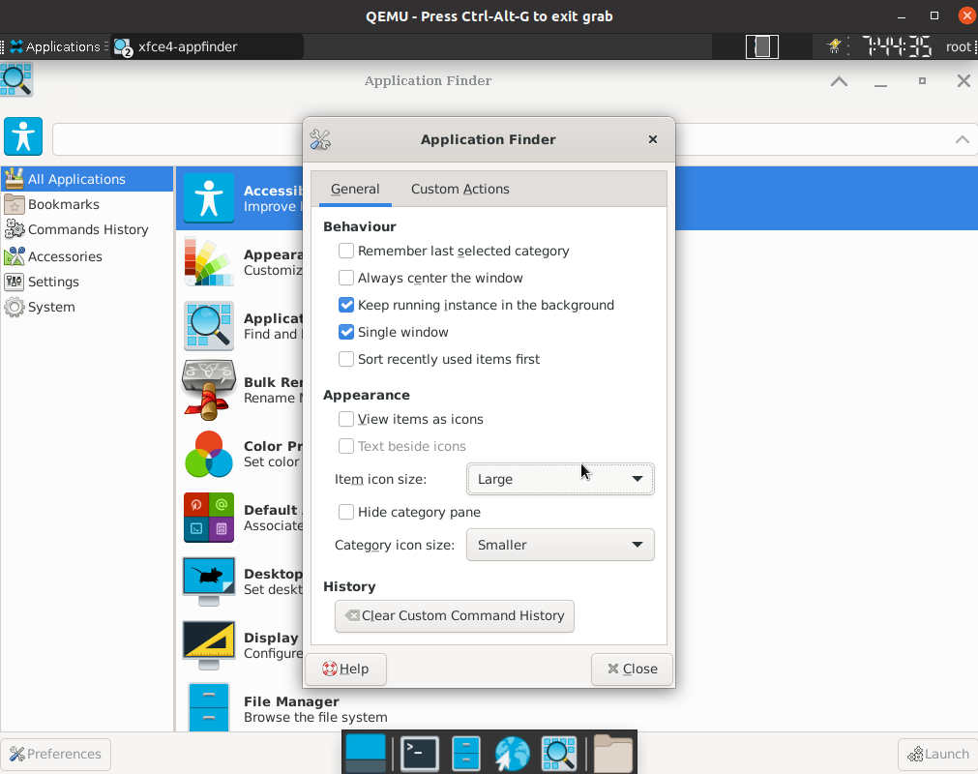

pattern可以正常添加

